EES N° 75 “Julio Cortázar”
Ciencias Naturales: Física

SISTEMAS DE FUERZAS

Un sistema de fuerzas es un conjunto de fuerzas que actúan sobre un mismo cuerpo. De acuerdo a la disposición de las fuerzas, podemos encontrar distintos tipos de sistemas:
DE IGUAL SENTIDO
COLINEALES

DE SENTIDO CONTRARIO

NO COLINEALES COLINEALES
CONCURRENTES
SISTEMAS DE FUERZAS

De igual sentido
PARALELAS
De sentido contrario

RESULTANTE Y EQUILIBRANTE DE UN SISTEMA DE FUERZAS
Podemos reemplazar el conjunto de fuerzas que actúan sobre un cuerpo, por una única fuerza llamada Resultante del sistema de fuerzas. Ésta produce el mismo efecto que todo el sistema. O sea, si el sistema provoca movimiento a un cuerpo, la resultante, también.
Denominamos Equilibrante a la fuerza necesaria para equilibrar un sistema. Es una fuerza de igual intensidad que la resultante, pero de sentido contrario.
Un sistema está en equilibrio cuando se halla en reposo o con movimiento rectilíneo uniforme (moviéndose con velocidad constante).
Ejemplo: sobre la caja actúa un sistema de dos fuerzas: F₁ y F₂. Ambas producen movimiento a la caja. Puedo reemplazar el sistema de fuerzas por una única fuerza, llamada resultante (F_{R} o R), que producirá el mismo efecto en la caja (movimiento). Si quiero que esa caja no se mueva, debo aplicar una fuerza igual a la resultante, pero de sentido contrario, llamada Equilibrante (F_{E} o E)
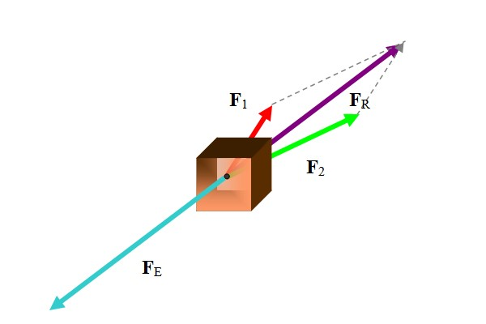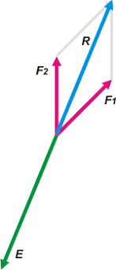

COMPOSICIÓN DE UN SISTEMA DE FUERZAS
Componer un sistema de fuerzas es hallar su resultante. Dependiendo del tipo de sistema de fuerzas, la resultante se halla de diferentes maneras.
Composición de fuerzas colineales:
Sistema de fuerzas colineales: cuando 2 o más fuerzas se encuentran en la misma línea o dirección. Pueden ser del:
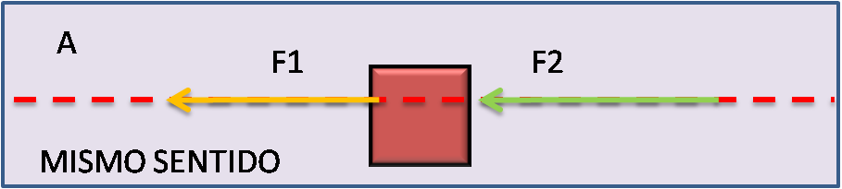

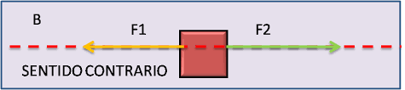

- Del mismo sentido: la resultante se halla sumando las fuerzas.
Ejemplos:
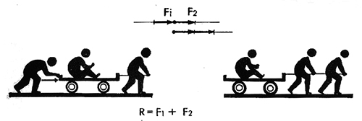
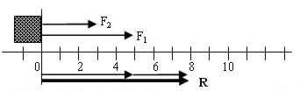Gráfico 1

Observen el gráfico 1 e imaginen que se aplican las fuerzas F₁= 5N y F₂= 3N en la misma línea o dirección horizontal, para mover una caja. Para hallar gráficamente la resultante debemos dibujar (en escala) una fuerza a continuación de otra. El valor de la resultante se halla sumando ambas fuerzas (R= F₁ +F₂= 5N+3N= 8N) y tendrá el mismo sentido que las fuerzas dadas (en este caso, hacia la derecha)

- De sentido contrario: la resultante se halla restando las fuerzas y tiene el mismo sentido que la fuerza mayor:

Ejemplo:

Pedro Juan
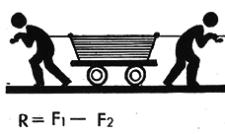
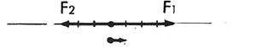
R
Supongamos que dos chicos arrastran un carrito haciendo fuerzas en la misma dirección horizontal, pero con sentido contrario. Pedro aplica una fuerza F2= 3 kgf hacia la izquierda y Juan, una fuerza F1= 4kgf hacia la derecha.
Para hallar gráficamente la Resultante, primero dibujo el punto de aplicación y a partir de allí trazo ambas fuerzas, según su sentido. El valor de la Resultante se halla restando ambas fuerzas (R= F1-F2= 4kgf - 3kgf=1 kgf). Tendrá el mismo sentido que la fuerza mayor (en este caso es F1; o sea, irá hacia la derecha)
Composición de fuerzas no colineales: cuando dos o más fuerzas se encuentran en distintas líneas o direcciones. Pueden ser:
- Concurrentes: es el caso de un sistema de dos fuerzas que están en distintas líneas o direcciones y ambas concurren en un mismo punto O. Su resultante se halla con el método gráfico del paralelogramo.
Por el extremo de cada una de las fuerzas se traza la paralela a la otra. Así se forma un paralelogramo. La diagonal que parte del punto O es la Resultante del sistema. Su valor se halla midiendo dicha diagonal.
Ejemplos:
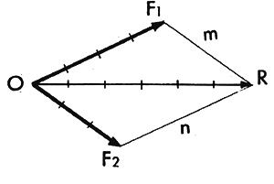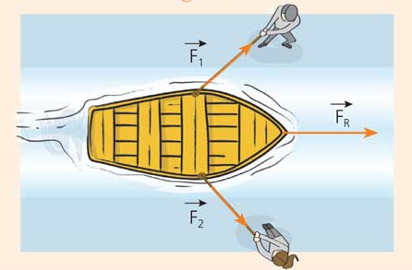

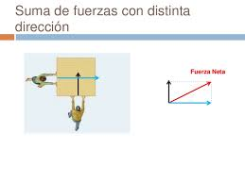

- Paralelas: actúan sobre un cuerpo con sus direcciones paralelas (no se cortan nunca). Veremos sólo los sistemas de fuerzas paralelas de igual intensidad (igual valor).
Existen 2 tipos de fuerzas paralelas:
1) De igual sentido: la Resultante se halla sumando las fuerzas y pasa por el medio de las direcciones de las dos fuerzas dadas. Ejemplo:
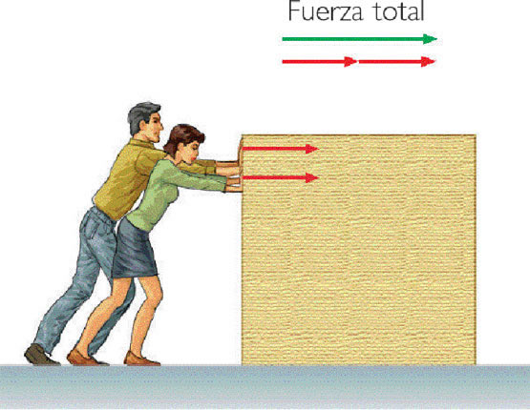 Gráfico 2
2) De distinto sentido: la Resultante se halla restando las fuerzas. En este caso particular, como las fuerzas son de igual intensidad y de sentido contrario, la Resultante R=0. El cuerpo no se desplaza, pero sí rota (gira). Este sistema de dos fuerzas paralelas de igual intensidad y distinto sentido se llama CUPLA.
Ejemplos: saca corcho o tirabuzón, apertura o cierre de un grifo, ajustador de brocas de un taladro, destornillador, llave cruz, tuerca mariposa, batidora manual, volante de un vehículo, etc.

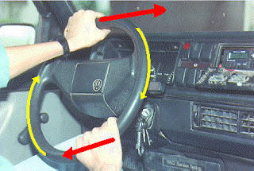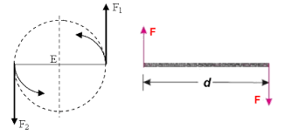

TP N° 6: Cuestionario de Sistemas de fuerzas
Responder el siguiente cuestionario:
- 1) ¿Qué es un sistema de fuerza?

- 2) ¿A qué se llama “resultante” y qué efectos produce en el sistema?

- 3) ¿Qué es la “equilibrante” y para qué se utiliza? ¿Qué tiene en común y en qué se diferencia de la resultante?

- 4) ¿Cuándo un sistema está en equilibrio?

- 5) ¿Qué significa componer un sistema?

6) ¿Cuándo un sistema de fuerza es colineal?
10 7) ¿Cómo se clasifican los sistemas de fuerzas colineales y cómo se halla la resultante en ambos casos? ¿Qué sentido tiene la resultante?
Se 8) ¿Cuándo un sistema de fuerzas es no colineal y cómo se clasifica (explica cada caso)?
13 9) ¿Cómo se halla la resultante en un sistema de fuerzas concurrentes? (¿Se suman o restan las fuerzas, o se mide la diagonal?) ¿Qué método gráfico se emplea para ello?
E 10) ¿Cómo se halla la resultante en un sistema de fuerzas paralelas (de igual sentido y de sentido contrario)?

